Белорусский государственный технологический университет
Факультет информационных технологий
Кафедра программной инженерии

Лабораторная работа 6
По дисциплине «Основы алгоритмизации и программирования»
На тему «Циклические программы»

Выполнил:
Студент 1 курса 6 группы
Качинскас Вацловас Вацловович
Преподаватель: асс. Андронова М.В.

2023, Минск
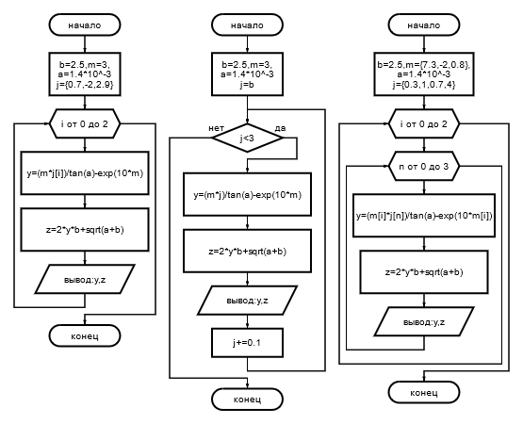
#include <iostream>
using namespace std;

void main()
{
setlocale(LC_ALL, "RUS");
float b = 2.5, m = 3, a = 1.4 * pow(10, -3), j[3] = { 0.7,-2,2.9 }, y, z;//j[3] - массив, а {} – данные элементов массива
for (int i = 0; i <= 2; i++)//цикл от 0 до 2
{
y = (m * j[i]) / tan(a) - exp(10 * m);//j[i]- обращение к i-тому элементу массива
z = 2 * y * b + sqrt(a + b);
cout << "y = " << y << " z = " << z << endl;
}
}
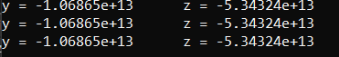

#include <iostream>
using namespace std;

void main()
{
setlocale(LC_ALL, "RUS");
float b = 2.5, m = 3, a = 1.4 * pow(10, -3), j = b, y, z;
while (j < 3)//цикл пока j меньше 3
{
y = (m * j) / tan(a) - exp(10 * m);
z = 2 * y * b + sqrt(a + b);
cout << "y = " << y << " z = " << z << endl;
j += 0.1;// тоже что и j=j+0.1
}
}

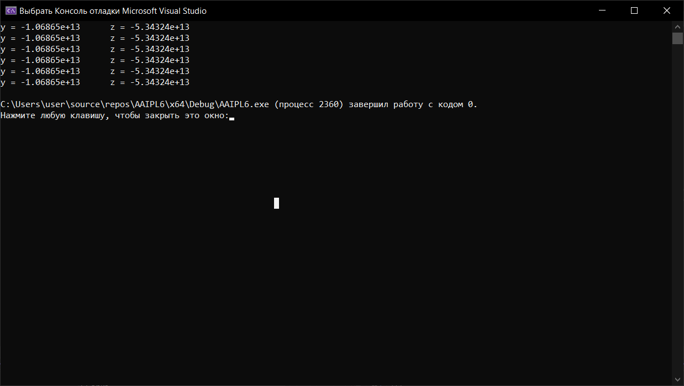

Ответы совпадают, т. к. tan(a) близко к 0 и ответ на столько большой, что изменения не значительны

#include <iostream>
using namespace std;

void main()
{
setlocale(LC_ALL, "RUS");
float b = 2.5, m[3] = {7.3,-2,0.8}, a = 1.4 * pow(10, -3), j[4] = {0.3,1,0.7,4}, y, z;
for (int i = 0; i <= 2; i++)//цикл от 0 до 2
{
for (int n = 0; n <= 3; n++)//цикл от 0 до 3
{
y = (m[i] * j[n]) / tan(a) - exp(10 * m[i]);
z = 2 * y * b + sqrt(a + b);
cout << "y = " << y << " z = " << z << endl;
}
cout << endl;
}
}
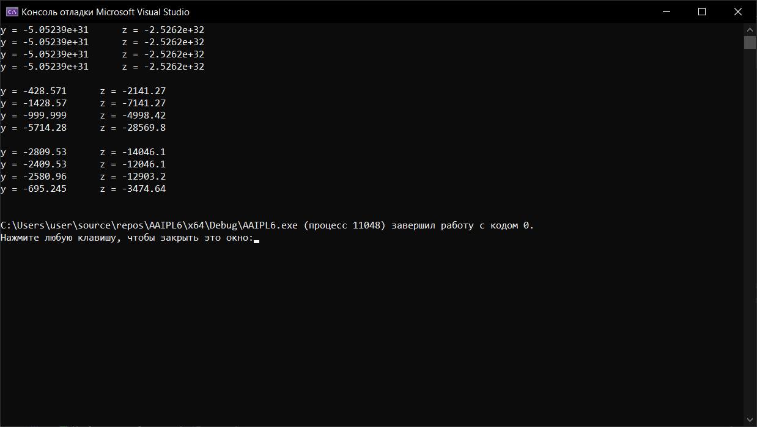

2. Фирма ежегодно на протяжении n лет закупала оборудование стоимостью соответственно s1, s2, ..., sn pублей в год (эти числа вводятся и обрабатываются последовательно). Ежегодно в результате износа и морального старения (амортизации) все имеющееся оборудование уценивается на р%. Какова общая стоимость накопленного оборудования за n лет?
#include <iostream>
using namespace std;

void main()
{
setlocale(LC_ALL, "RUS");
int n;
float s[100], p, c = 0;
while (true)// проверка на дурачка
{
cout << "Колличество лет: ";
cin >> n;
if (n > 100) cout << "До 101, пожалуйста" << endl;
else break;
}
while (true)// проверка на дурачка
{
cout << "Процент уценки: ";
cin >> p;
if (p >= 100) cout << "До 100, пожалуйста" << endl;
else break;
}
for (int i = 1; i <= n; i++)// высчитывание ценность товара в итоге + ввод данных
{
cout << "Сумма д.е. за " << i << " год: ";
cin >> s[i - 1];
for (int j = 1; j <= i; j++)
{
s[j - 1] -= s[j - 1] * (p / 100);
}
}
for (int i = 1; i <= n; i++)//итоговая сумма
{
c += s[i - 1];
}
cout << "Итого: " << c << endl;
}
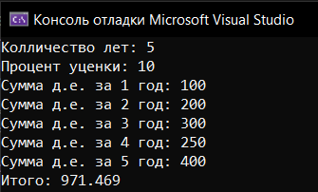

6. Из целого числа, введенного с клавиатуры, удалить все цифры 3 и 6 и вывести результат на экран.
#include <iostream>
#include <string>
using namespace std;

void main()
{
setlocale(LC_ALL, "RUS");
int a;
cout << "Введите число: ";
cin >> a;
string str = to_string(a);// преобразование целого числа в строку
for (int i = 0; i <= str.length(); i++)// цикл от 0 до длины строки
{
if (str[i] == '3' || str[i] == '6')// если элемент массива(строки) равен 3 или 6, то...
{
str.erase(i, 1);//удаляем 1 символ с позиции i
}
}
cout << "Итого: " << str << endl;
}
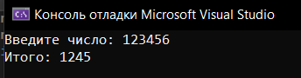

1. Торговая фирма в первый день работы реализовала товаров на P тыс. руб., а затем ежедневно увеличивала выручку на 3%. Какой будет выручка фирмы в тот день, когда она впервые превысит заданное значение Q? Сколько дней придется торговать фирме для достижения этого результата?
#include <iostream>
#include <string>
using namespace std;

void main()
{
setlocale(LC_ALL, "RUS");
float P, Q;
int i = 0; // элемент счётчик
cout << "Первоначальная прибыль: ";
cin >> P;
cout << "Нужно зарабатывать: ";
cin >> Q;
while (P <= Q)// цикл пока P <= Q
{
P += P * 0.03;// тоже что и P=P+P*0.3
i++;// i=+1 или i=i+1
}
cout << "Прибыль в день: " << P << endl << "За " << i << " дней" << endl;
}
